Аналитическая справка о проведении мероприятиях по пожарной безопасности в 9-х классах. 25.01.2019

В целях обеспечения пожарной безопасности в 9-х классах проведен классный час в форме игры «Счастливый случай»
Цель: закрепление знаний по правилам пожарной безопасности;
развитие умений использовать знания и навыки по правилам пожарной безопасности, по правилам поведения при возгорании в необычных условиях;
воспитание ответственного отношения к правилам пожарной безопасности.
На мероприятие были приглашены пожарной части: Дерезин В.А. и Соболев В.А.
Классные руководители: Абраменко Т.П, Окишева Л.Н

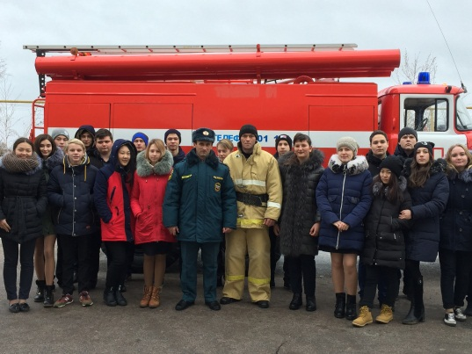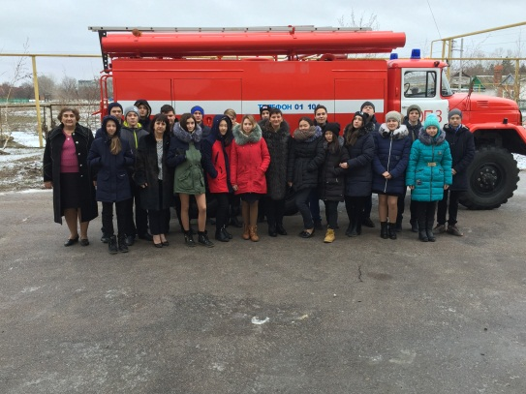
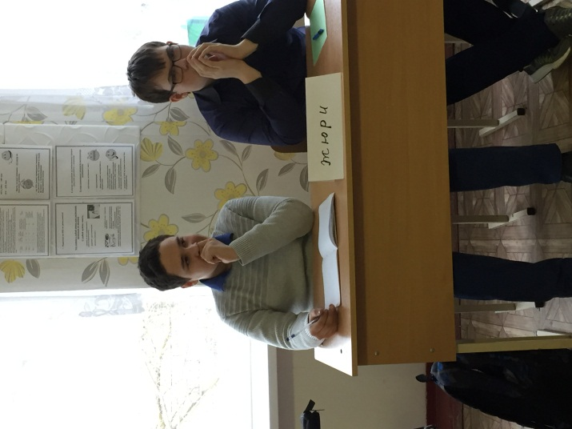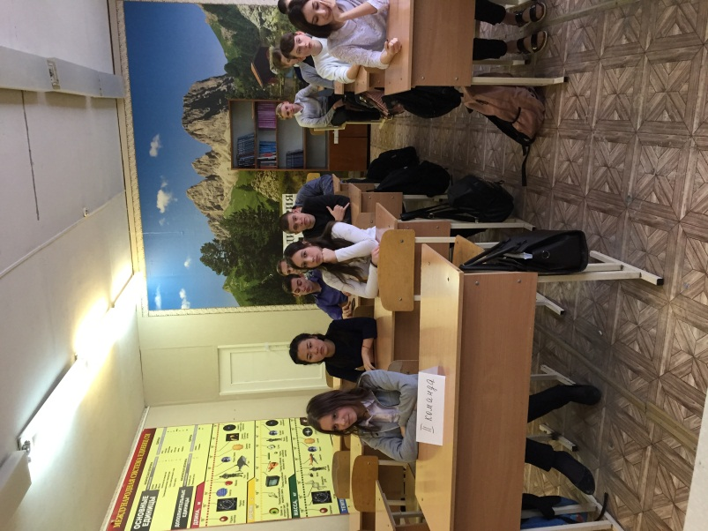

К

